به نام خدا

شکل و سوال

مدل 63 a

مدل a 63 :

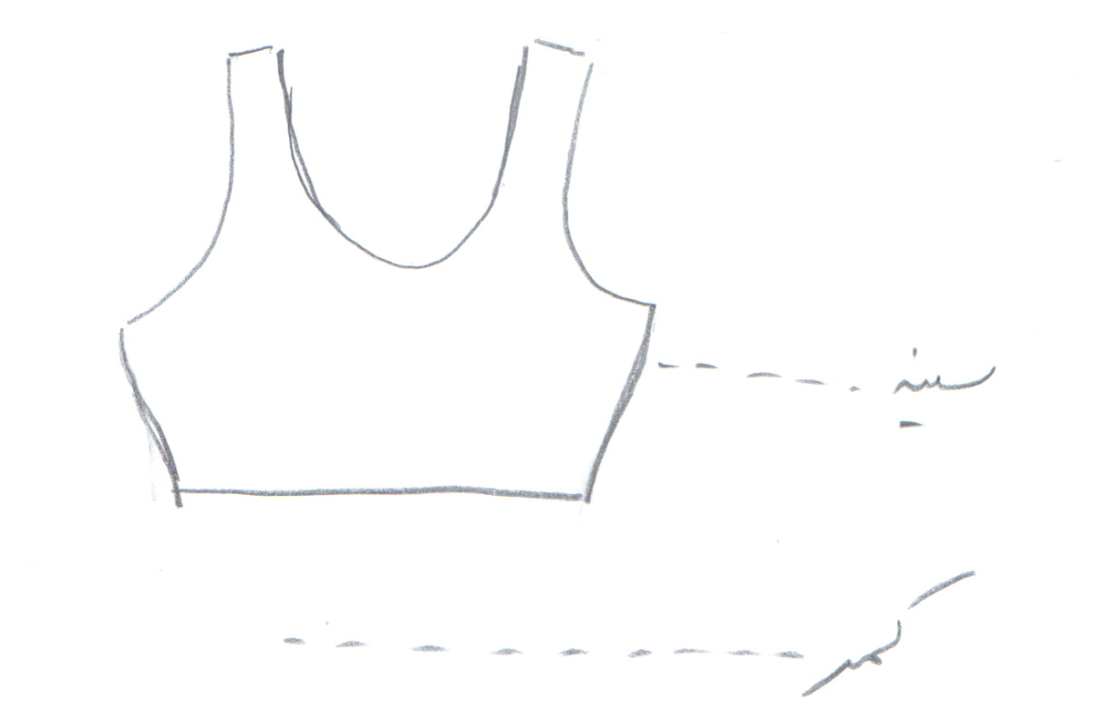

مساله 1 :
نیم تنه جلو بسته یقه گرد باز، پایین لباس بین کمر و خط سینه، با ضریب تنگی، حلقه آستین رکابی، با الگوی زنانه سایزبندی.

مدل a 63 :
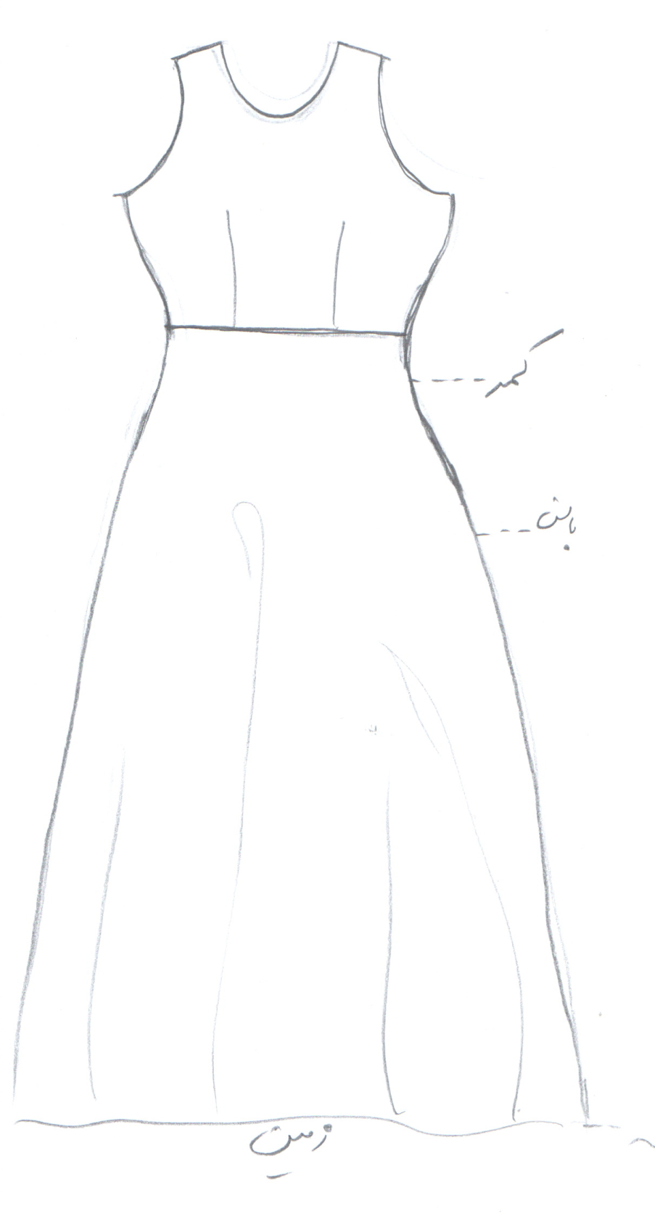
مساله 2 :
پیراهن جلو بسته یقه گرد بسته که پشت لباس زیپ می خورد، با ضریب تنگی (پارچه کش)، آستین رکابی که زیر حلقه آستین کمی بالا بیاید، کمر بالاتنه 7 سانت بالاتر از کمر اندام باشد، دامن با فون کم (دور باسن را تامین کند) و بدون چین به بالاتنه وصل شود، پایین دامن 5 سانت پایین زمین، با الگوی شخصی.
مدل a 63 :
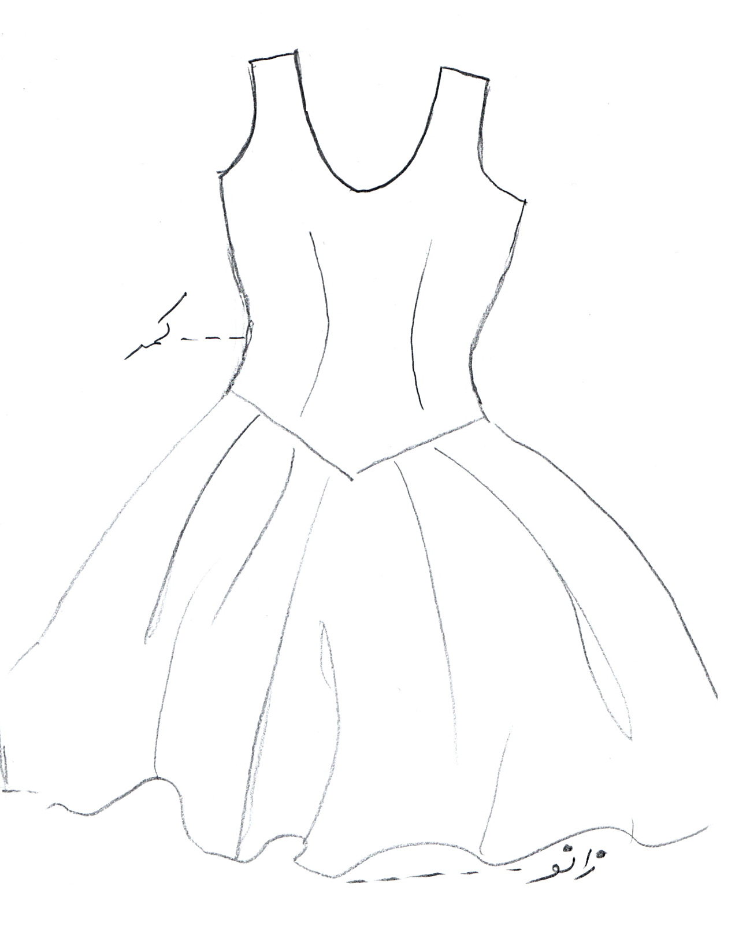

مساله 3 :
پیراهن جلو بسته یقه گرد باز تا نزدیک خط سینه، پشت لباس زیپ می خورد، با ضریب تنگی (پارچه کش)، آستین رکابی که زیر حلقه آستین کمی بالا بیاید، کمر بالاتنه جناقی 7 سانت پایین تر از کمر اندام باشد، دامن با فون زیاد و با چین به بالاتنه وصل شود، پایین دامن تا خط زانو، با الگوی شخصی.
مدل a 63 :

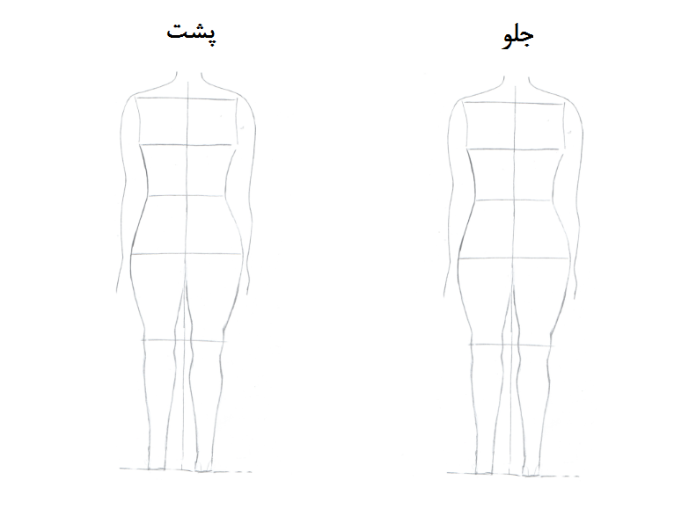

مساله 4 :
طراحی مدل جدید با نوشتن عنوان آن و پرینت شکل های مورد نیاز و متغیرهای ورودی آن.

